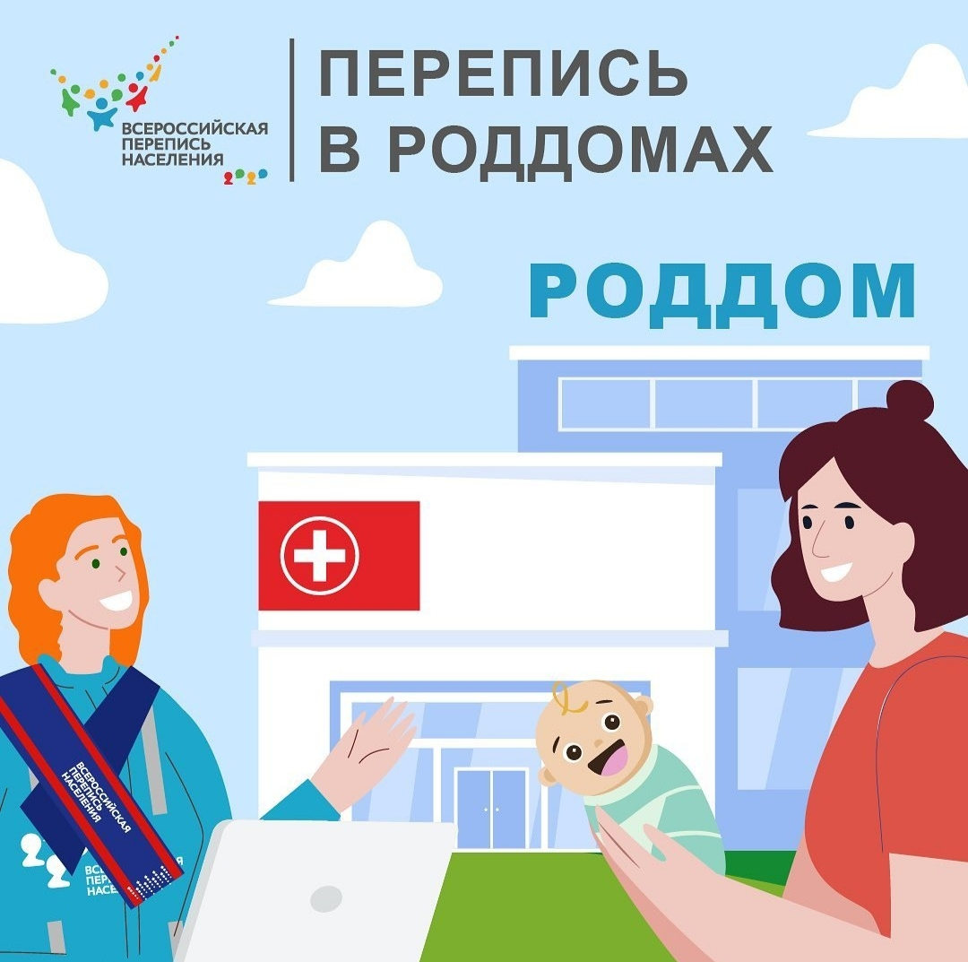
«Как пройдет перепись населения в роддомах?»
Молодых мам будут переписывать по месту их фактического проживания со слов родных и близких. Кроме того, при желании переписаться смогут и сами пациентки роддомов, если у них будет смартфон или ноутбук с доступом в интернет. Надо будет переписаться по адресу своего постоянного места жительства и указать всех членов своего домохозяйства.
Младенцев перепись тоже учтет, но не всех. Только детей, рожденных до момента учета населения – 0 часов 1апреля. Тем, кто появился на свет позже, придется подождать следующей переписи.

